剩余部分

外围系统和接口
在本节中主要描述系统和哪些外围系统进行交互以及交互的接口说明。

与其他系统的接口和关系

概述
“智算”AI4ML社区平台作为一个融合大语言模型与传统机器学习的自动化建模系统，并非封闭运行。为实现核心业务目标并满足部署环境约束，本系统主要与以下两个外围系统建立交互关系：
外部大语言模型（LLM）服务系统：作为底层“大脑”，支撑平台内 Agent Manager、Data Agent 等智能体的意图解析、策略规划与代码生成功能。
华为云对象存储服务（OBS）：作为平台的底层文件驱动，用于安全、高效地存储用户上传的数据集（CSV）、训练产物（模型文件）及生成的代码文件。

接口描述

外部大语言模型API接口
此处描述接口的方式、接口数据内容，数据转换、数据安全、周期等信息。

华为云对象存储服务接口

其他需求
略。

数据字典
本系统的数据字典围绕“智算”AI4ML社区平台的核心业务流转，主要包含用户、数据集、建模任务、模型成果、工作流资产以及社区评价等6个核心实体。

E-R图

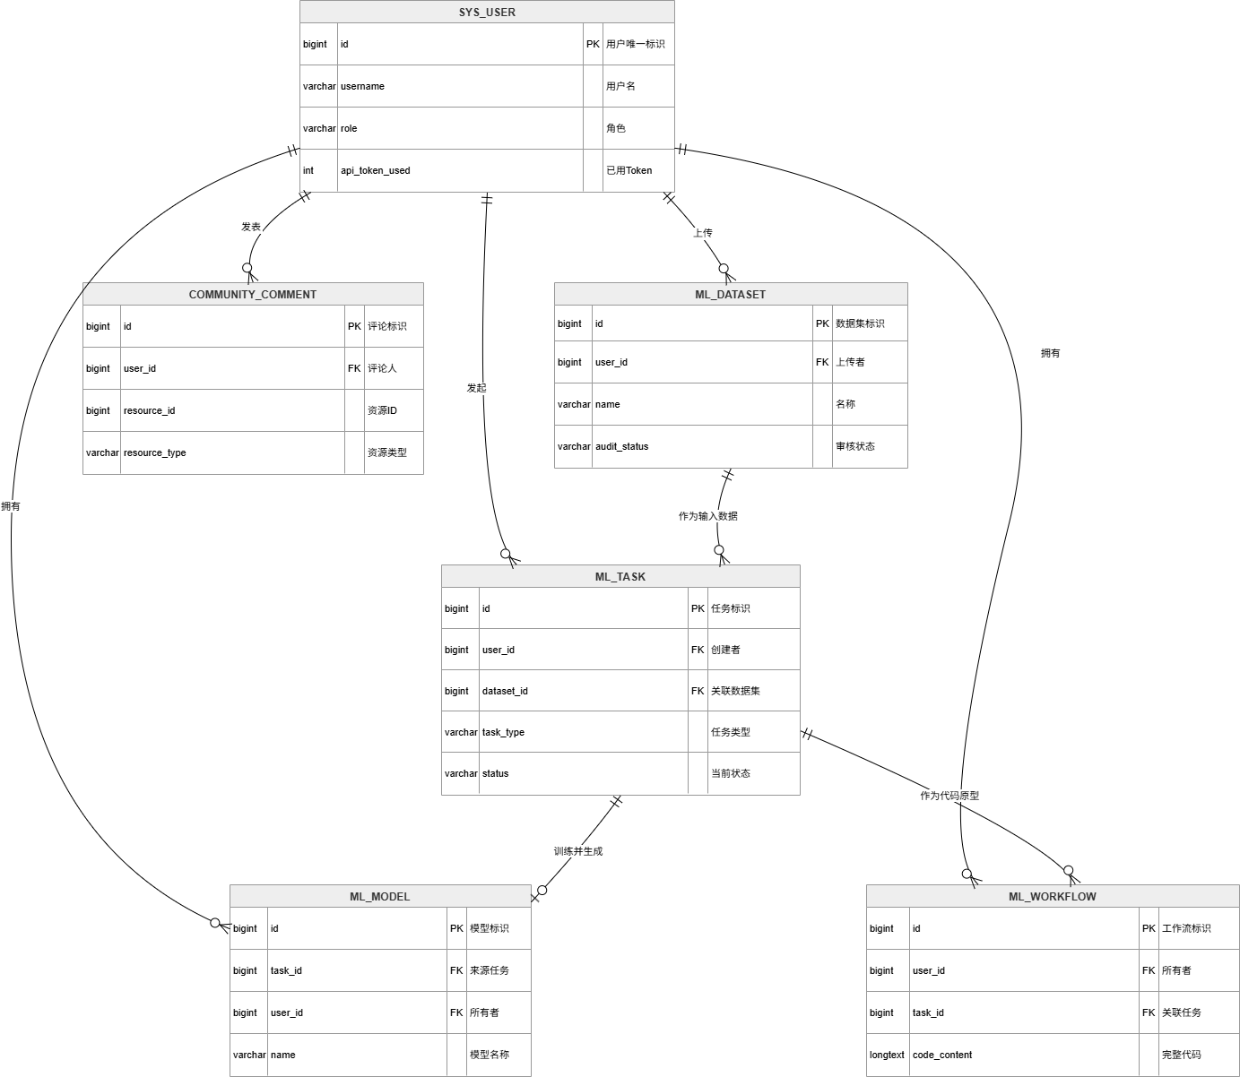

用户信息实体
用于管理平台的三类核心角色（零基础用户、AI开发者、系统管理员），并控制其计算资源配额。
字段名称 | 数据类型 | 约束条件 | 业务含义说明
id | BIGINT | 主键, 非空 | 用户系统唯一标识
username | VARCHAR(50) | 唯一, 非空 | 用户名/登录账号
password_hash | VARCHAR(255) | 非空 | 加密存储的用户密码
role | VARCHAR(20) | 非空 | 用户角色（零基础用户、AI开发者、管理员）
api_token_limit | INT | 非空 | 平台分配的API Token消耗额度上限
api_token_used | INT | 非空 | 用户当前已消耗的API Token数量
status | TINYINT | 非空 | 账号状态标识（启用/禁用）
created_at | DATETIME | 非空 | 账号注册创建时间

数据集实体
用于记录用户上传的CSV原始数据文件，以及分享至社区数据中心的相关元数据。
字段名称 | 数据类型 | 约束条件 | 业务含义说明
id | BIGINT | 主键, 非空 | 数据集唯一标识
user_id | BIGINT | 外键, 非空 | 关联上传该数据集的用户ID
name | VARCHAR(100) | 非空 | 数据集名称
description | TEXT | 允许为空 | 数据集的业务背景和字段描述
file_path | VARCHAR(255) | 非空 | 文件在云服务器上的物理存储路径
file_size_kb | INT | 非空 | 文件大小（控制在100MB以内）
is_public | TINYINT | 非空 | 是否分享至社区公开展示
audit_status | VARCHAR(20) | 非空 | 管理员审核状态（待审核、通过、驳回）
tags | VARCHAR(255) | 允许为空 | 数据的业务分类标签

智能建模任务实体
用于支撑多智能体协作流程，记录从自然语言意图解析到最终模型生成的端到端执行状态。
字段名称 | 数据类型 | 约束条件 | 业务含义说明
id | BIGINT | 主键, 非空 | 建模任务唯一标识
user_id | BIGINT | 外键, 非空 | 关联创建该任务的用户ID
dataset_id | BIGINT | 外键, 非空 | 关联该任务使用的原始数据集ID
task_description | TEXT | 非空 | 用户输入的自然语言建模需求描述
task_type | VARCHAR(20) | 非空 | 机器解析出的任务类型（分类/回归）
target_column | VARCHAR(50) | 非空 | 机器解析出的预测目标列名
status | VARCHAR(20) | 非空 | 任务执行阶段状态（排队中、执行中、成功、失败）
result_demo_url | VARCHAR(255) | 允许为空 | 部署成功后生成的Web Demo测试链接
report_url | VARCHAR(255) | 允许为空 | 自动生成的模型分析报告访问链接
fail_reason | TEXT | 允许为空 | 若任务失败，记录具体失败的节点和异常原因

模型成果实体
用于记录训练成功的AI模型，并支持在“模型广场”中分享和展示。
字段名称 | 数据类型 | 约束条件 | 业务含义说明
id | BIGINT | 主键, 非空 | 模型资源唯一标识
task_id | BIGINT | 外键, 非空 | 关联生成该模型的原始训练任务ID
user_id | BIGINT | 外键, 非空 | 关联模型所属的用户ID
name | VARCHAR(100) | 非空 | 模型的展示名称
performance_metrics | JSON | 允许为空 | 模型的性能评估指标（如准确率、MSE等）
is_public | TINYINT | 非空 | 是否提交至模型广场公开分享
audit_status | VARCHAR(20) | 非空 | 管理员审核状态（待审核、通过、驳回）
is_recommended | TINYINT | 非空 | 是否被管理员标记为“推荐”优质模型

开发者工作流实体
记录AI开发者干预优化后的代码资产，支持社区内的二次开发与Fork复用。
字段名称 | 数据类型 | 约束条件 | 业务含义说明
id | BIGINT | 主键, 非空 | 工作流唯一标识
user_id | BIGINT | 外键, 非空 | 工作流所有者/修改者ID
task_id | BIGINT | 外键, 非空 | 对应原始智能体任务的ID
title | VARCHAR(100) | 非空 | 社区分享时的工作流标题
code_content | LONGTEXT | 非空 | 开发者干预或系统生成的完整Python源代码
fork_from_id | BIGINT | 允许为空 | 若通过Fork产生，记录来源的父级工作流ID
is_public | TINYINT | 非空 | 是否分享至社区
audit_status | VARCHAR(20) | 非空 | 管理员审核状态（待审核、通过、驳回）

社区交互评价实体
用于承载用户对社区内公开的数据集、模型和工作流的打分与评论数据。
字段名称 | 数据类型 | 约束条件 | 业务含义说明
id | BIGINT | 主键, 非空 | 评价记录的唯一标识
user_id | BIGINT | 外键, 非空 | 做出该评价的用户ID
resource_id | BIGINT | 非空 | 被评价的具体资源对象ID
resource_type | VARCHAR(20) | 非空 | 被评价资源的类型（数据集/模型/工作流）
rating | INT | 非空 | 资源评分（如1-5星）
content | TEXT | 允许为空 | 具体的评论、使用体验或改进建议内容

附件
此处主要是对在需求调研过程中甲方提供的原始清单、票据、单据等材料进行罗列

